附件1：《形势与政策》班级成绩空白登记表打印方法与填写说明
- 打印方法
用分院辅导员账号登录教务管理信息系统，依次点选菜单【成绩管理】—【查询、打印】—【按班级打印】—【班级成绩空白登记表】，如下图所示：
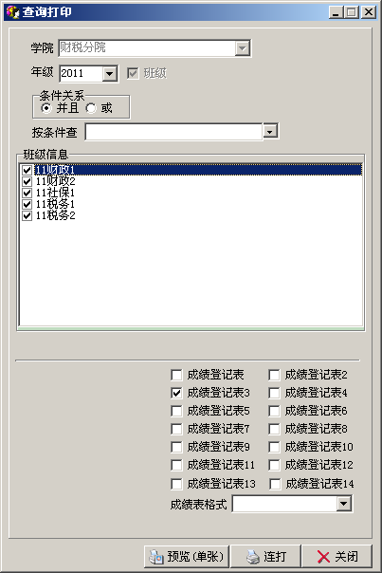
选定年级、班级后，系统默认选定格式3（请勿修改），然后开始打印。
- 填写说明
课程成绩每学期记录一次，平时对应专题一，期末对应专题二，总评即为该学期的总评成绩，全部内容填写完毕后交至课程所在分院联络人处归档。
